Министерство науки и высшего образования Российской Федерации
Федеральное государственное бюджетное образовательное учреждение высшего образования
«Рязанский государственный радиотехнический
университет имени В. Ф. Уткина»
Кафедра вычислительной и прикладной математики

Отчёт
о практической работе № 5
по дисциплине:
«Компьютерная графика»
на тему:
«Цветовые модели»

Выполнила: студентка гр. 4413
Соколова С.И.
Проверил: доцент
Тишкина В.В.

Рязань, 2026
Задание:
Разработать программу на Python/C++/C#/Java, которая:
- Загружает изображение (форматы: PNG, JPEG, BMP).
- Преобразует его из RGB в HSL (по формулам со слайдов 23–24 PDF-файла теории).
- Предоставляет три ползунка (Hue, Saturation, Lightness) для интерактивного изменения параметров.
- Отображает результат преобразования в реальном времени.
- Сохраняет изменённое изображение в файл (обратное преобразование HSL → RGB).
- Обязательное исследование: самостоятельно найти в интернете и сравнить три разных источника с формулами преобразования RGB ↔ HSL (могут быть расхождения в диапазонах, обработке краевых случаев, порядке вычислений). В отчёте указать, какой источник использован в программе и почему.
Запрещено использовать готовые функции rgb_to_hsl из библиотек (например, colorsys в Python) — требуется ручная реализация по формулам.

Вариант 17.
Сделать так, чтобы ползунок S (насыщенность) изменял насыщенность по степенному закону: s_actual = s_slider ^ gamma, где gamma выбирается пользователем (0.5 — более чувствительный в начале, 2.0 — в конце). Hue и L — линейно.
Ссылка на репозинторий:

Папка: Группа_ФамилияИмя_Lab7_HSL.

Сравнительная таблица найденных формул (3 источника с оформленным списком литературы) — указать отличия в:
расчёте H (особенно при MAX=R и G<B),
расчёте L (среднее или (MAX+MIN)/2),
обработке случая S=0,
диапазонах выходных значений.

Блок-схему алгоритма (не скриншот кода!).

4. Скриншоты интерфейса с ползунками до/после.
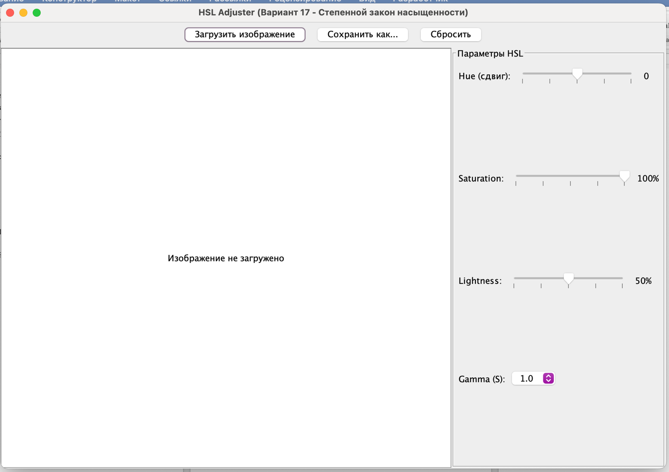
Рисунок 1 - Результат работы программы без загруженных изображений.
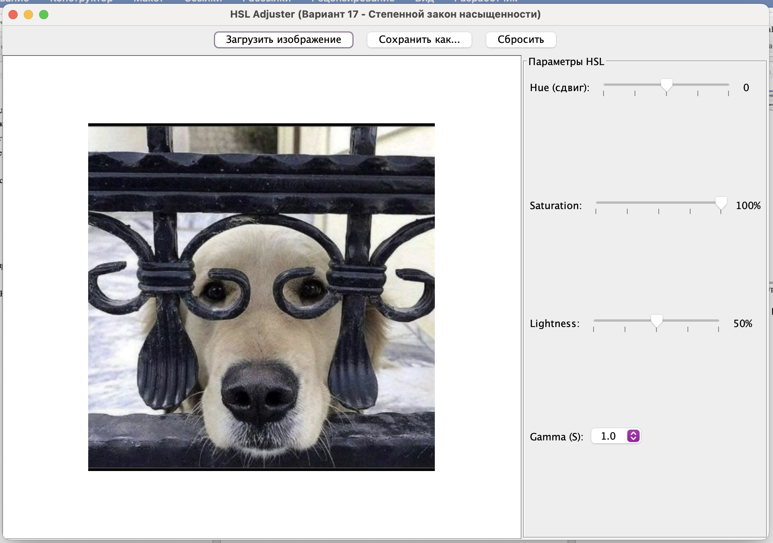
Рисунок 2 - Результат работы программы с загруженным изображением и со значениями по умолчанию.
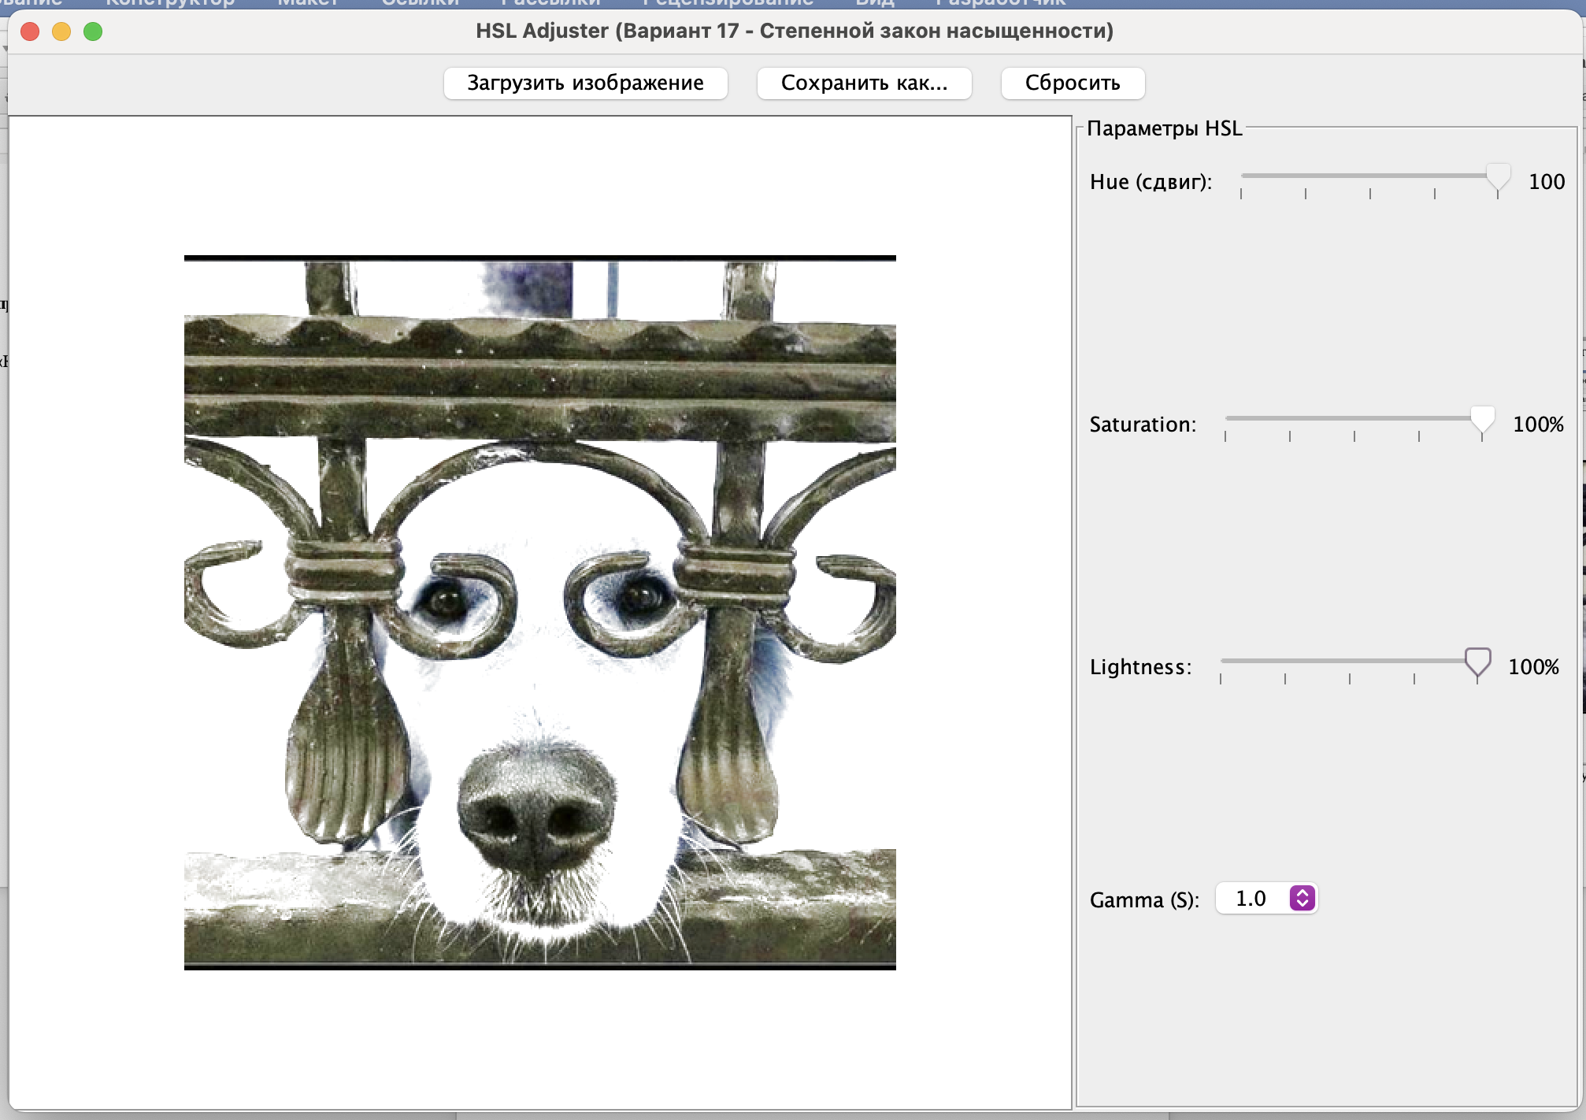
Рисунок 3 - Результат работы программы с загруженным изображением и со всеми значениями на 100%.
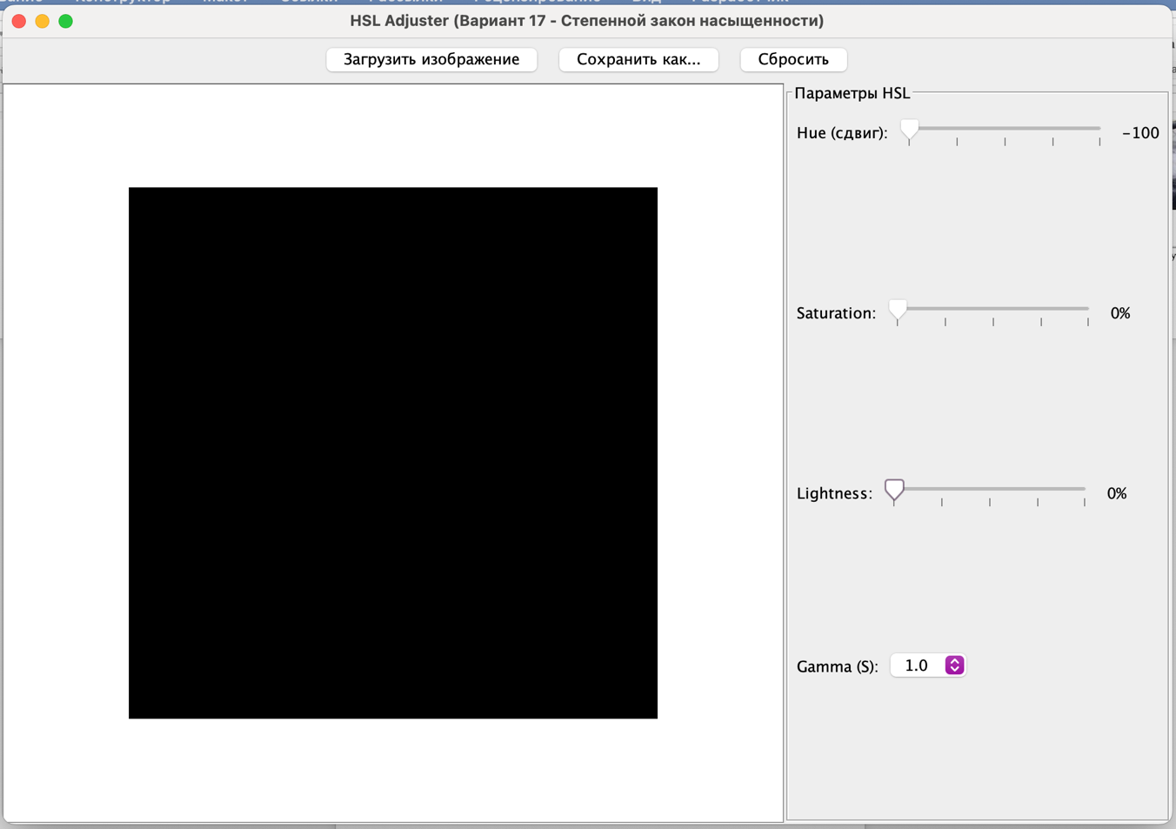
Рисунок 4 - Результат работы программы с загруженным изображением и со всеми значениями на 0%.
5. Выводы о том, как изменение H, S, L визуально влияет на изображение.

